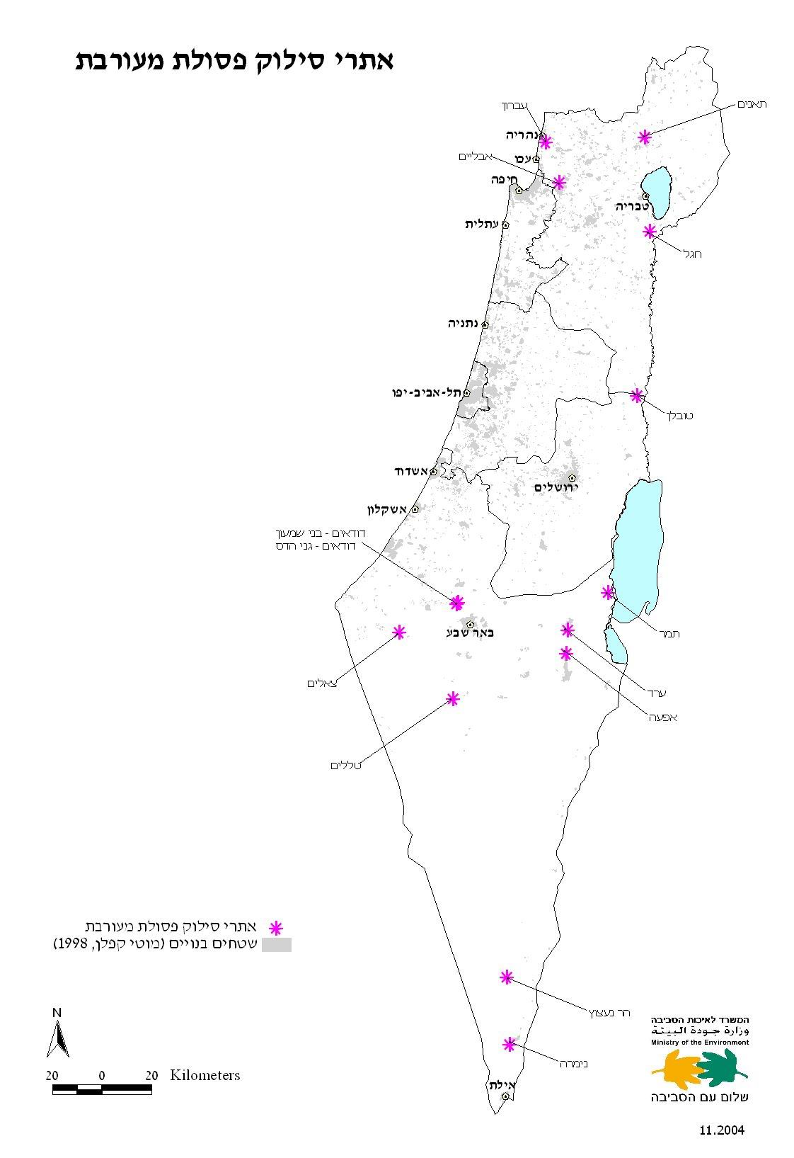
1
2
31
41
5
6
7
8

